ازندة العمليات أو ما تسمى بـ (transaction trigger )
تنطلق هذه الازندة عند عمليات الاظافة والحذف والتعديل على بيانات الاطار حيث يتم الاظافة والتعديل والحذف ايضا على سجلات قاعدة البيانات

استخدامه | وقت الانطلاق | اسم الزناد
لتاكد من صلاحية المستخدم في تنفيذ عمليية الحذف او حذف بيانات بلك تابع قبل حذف بيانات البلك الريئسي او مثلا لحفظ البيانات المحذوفة الى جدول اخر قبل الحذف | قبل عملية الحذف | Pre-Delete
 | بدل من الحذف سيتم تنفيذ الاوامر المكتوبة في هذا الزناد وستلغى عملية الحذف الا في حالة تم كتابة كود الحذف في هذا الزناد | On-Delete
عرض رسالة نجاح عملية الحذف | بعد الحذف | Post-Delete
التاكد من الستخدم | قبل عملية الحفظ | Pre-Commit
التأكد من البيانات قبل عملية الاظافة او اجراء عمليات حسابية قبل الاظافة | قبل الاظافة | Pre-Insert
 | قبل اجراء التعديل | Pre-Update
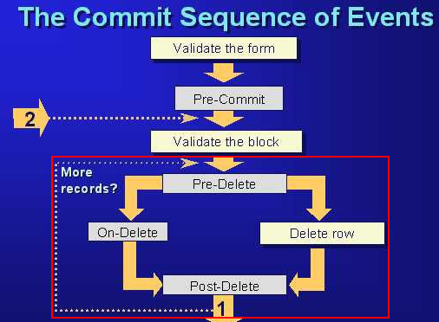

تسلسل تنفيذ ازندة العمليات
سيتم شرحة في المحاظرة ))
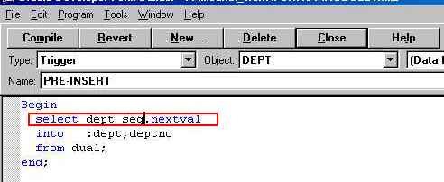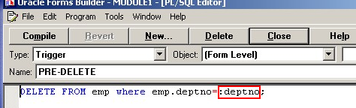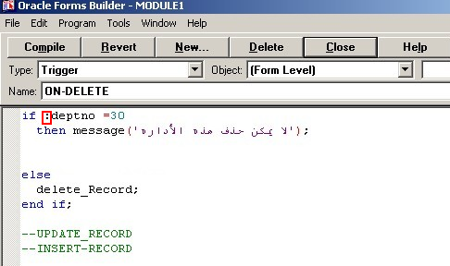
الزناد التالي يعمل على زيادة المتسلسلة seq بمقدا واحد وذلك قبل عملية الاظافة
الزناد التالي يعمل على حذف بيانات الموظفين من جدول الموظفين قبل حذف الادارة الخاصة بهم
الزناد التالي يعمل على التأكد من ان الادارة المحذوفة ليست الادارة رقم عشرة واذا كاتت الادارة ليست رقم عشرة يتم تنفيذ كود الحذف حيث ان عملية الحذف سيتم الغائها وسيتم بدل منها تنفيذ هذا الكود
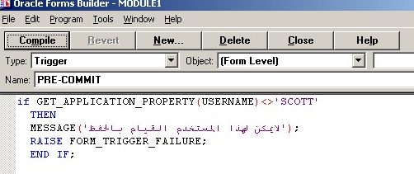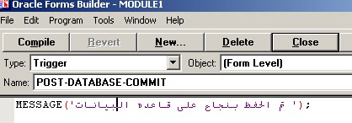
الزناد التالي يعمل على التأكد من ان المستخدم الحالي هو scott فاذا كان غير ذلك لاييم السماح بالحفظ وسيتم الغاء عملية الحفظ
الزناد التالي يعمل على عرض رسالة بعد نجاح عملية الحذف
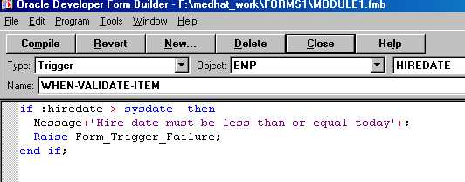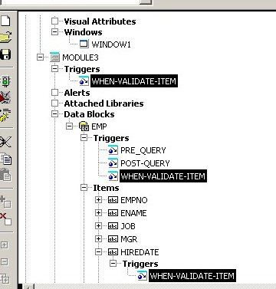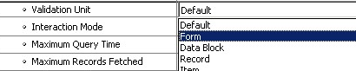
ازندة التحقق من صحة البيانات Validation trigger

تستخدم للتأكد من صحة البيانات المدخلة

وحدة التاكد من صحة البيانات (Validation Unit) وهي خاصية تابعة للموديل وهذه الخاصية تحدد متى يتم التحقق من صحة البيانات ولها ثلاث اختيارات

مستويات ازندة التحقق
 | Default
اي سيتم التحقق من صحة البيانات المدخلة والتاكد من سلامتها عند اغلاق النموذج | From
اي سيتم التحقق من صحة البيانات المدخلة والتاكد من سلامتها عند الانتقال الى بلك اخر | Data Block
اي سيتم التحقق من صحة البيانات المدخلة والتاكد من سلامتها عند الانتقال الى سجل اخر | Record
اي سيتم التحقق من صحة البيانات والتاكد من سلامتها عند الخروج من البند والانتقال الى بند اخر | Item

الزناد التالي يعمل على التحقق من أن تاريخ التعين يجب ان يكون اكبر من تاريخ النظام وهو زناد على مستوى البند اي أنه لن يسمح بالخروج من البند عندما يكون تاريخ التعين اكبر من تاريخ اليوم
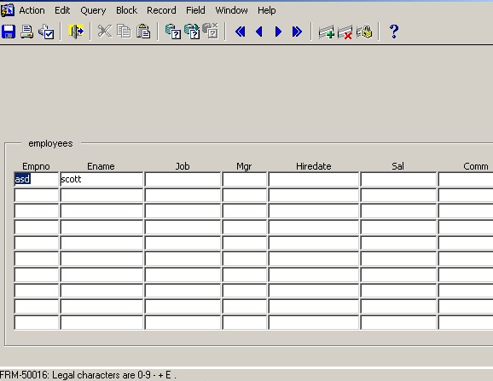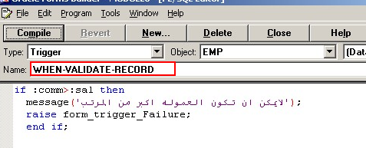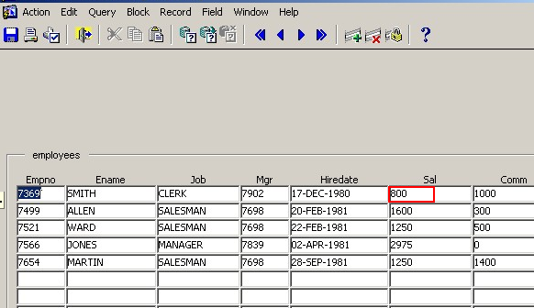
الزناد التالي على مسترى السجل ويعمل على التأكد من ان العمولة اقل من الراتب فاذا كانت اكبر يتم عرض رسالة ولايسمح بالانتقال سجل اخر الابعد تعديل العمولة بحيث تكون اقل من الراتب

